TECHNICAL REQUIREMENTS
PART 2: VENDOR NEUTRAL ARCHIVE

Содержание
A. ОБЩИЕ СВЕДЕНИЯ 3
A.1 Назначение документа 3
A.2 Термины и сокращения 3
A.3 Описание основных целей и задач 4
B. КРАТКИЙ ОБЗОР COLLABORATIVE HEALTHCARE ENVIRONMENT 5
C. ФУНКЦИОНАЛЬНЫЕ ТРЕБОВАНИЯ VNA 6
C.1 Требования к основным возможностям системы 6
C.2 Требования к интеграционному модулю 7
C.3 Требования к платформе управления контентом 8
C.3.1 Общие требования 8
C.3.2 Защищенное хранение информации 8
C.3.3 Политики хранения и миграции контента 9
C.3.4 Политики хранения и уничтожения информации 9
D. НЕФУНКЦИОНАЛЬНЫЕ ТРЕБОВАНИЯ 10
D.1 Требования к программной архитектуре 10
D.1.1 Общие требования 10
D.1.2 Требования к взаимодействию со смежными системами 11
D.2 Требования к безопасности 11
D.3 Требования к режиму эксплуатации 12
D.4 Требования к защите и сохранности информации 12
D.5 Требования к надежности 13
D.6 Требования к масштабируемости 13
D.7 Требования к разрабатываемой документации 14
E. ПОРЯДОК КОНТРОЛЯ И ПРИЕМКИ 14
F. СОСТАВ И СОДЕРЖАНИЕ РАБОТ 15

ОБЩИЕ СВЕДЕНИЯ

Назначение документа
Настоящий документ является Приложением к договору ……… и содержит описание технических требований к разработке единого Архива медицинских изображений.

Термины и сокращения
VNA (Архив, Система) | Vendor Neutral Archive (VNA) – единое корпоративное хранилище изображений. Обеспечивает возможность доступа и просмотра медицинских изображений через EMR Viewer, вне зависимости от используемых графических и PACS технологий (вендоронезависимость).
EMR | Electronic Medical Record (EMR) – электронная медицинская запись о пациенте
PACS | Picture Archiving and Communication Systems (PACS) – технология управления медицинскими изображениями, которая обеспечивает хранение изображений, полученных с различных Modalities, и доступ к ним.
Modality (Устройства) | Любой тип медицинского диагностического оборудования, предназначенного для получения изображений тела. Например, МРТ, КТ, УЗИ и т.п.
DICOM | Digital Imaging and COmmunications in Medicine (DICOM) - отраслевой стандарт создания, хранения, передачи и визуализации медицинских изображений. Универсальный формат, используемый в PACS.
HMIS | Health Management Information System
HL7 | Health Level Seven (HL7) - стандарт обмена, управления и интеграции электронной медицинской информации
IHE | Integrating the Healthcare Enterprise (IHE) - международная организация, которая дополняет HL7 и DICOM современными методами интеграции медицинских систем на основе концепции cross document sharing (XDS) и соответствующими профилями, структурированными по специализациям и процессам обслуживания пациента.

Описание основных целей и задач
Создание Архива медицинской информации преследует следующие основные цели:
- Организация управления медицинскими изображениями, не привязанного к конкретным типам данных и видам диагностического оборудования
- Возможность быстрого просмотра результатов обследований пациентов, реализуемая в рамках глобального проекта по интеграции всей медицинской информации по пациентам на основе Electronic Medical Records
- Защищенное хранение изображений в едином хранилище в нейтральном формате, соответствующем принятым отраслевым стандартам, с возможностью доступа из любого приложения, поддерживающего данные стандарты
- Обеспечение возможности просмотра изображений с любого DICOM-совместимого приложения (просмотрщика) на рабочих местах специалистов
- Автоматизация процессов управления жизненным циклом изображений (в т.ч. с возможностью автоматического уничтожения)
В рамках создания Архива должны быть решены следующие основные задачи:
- Создание единого Архива изображений с требуемой функциональностью
- Интеграция основных поставщиков изображений с Архивом
- Миграция существующих данных в Архив
- Интеграция Архива с подсистемой EMR
- Предоставление доступа к Архиву для просмотра информации в соответствии с правами доступа
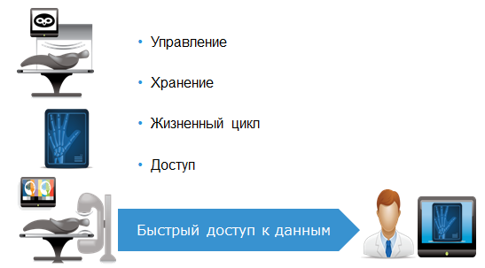
Рис. 1. Назначение VNA

КРАТКИЙ ОБЗОР COLLABORATIVE HEALTHCARE ENVIRONMENT
Архив медицинских изображений должен стать составной частью единой информационной среды обмена медицинской информацией - Collaborative Healthcare Environment (CHE) - формируемой Министерством здравоохранения, труда и социальных дел Грузии. Данная информационная среда является совокупностью Health Management Information System (HMIS), поставщиков и потребителей медицинской информации, а также стандартов хранения, управления и обмена информацией.
В качестве ядра для интеграции всех существующих подсистем HMIS должна выступать подсистема Electronic Medical Records (EMR). Реализованная на базе EMC Healthcare Integration Portfolio, подсистема EMR поддерживает основные современные стандарты хранения и обмена медицинской информацией, а именно: HL7, DICOM и IHE profiles/transactions.
Архив медицинских изображений должен быть тесно интегрирован с подсистемой EMR и другими модулями для обеспечения функционирования всех подсистем HMIS в качестве единой информационной платформы, объединяющей всех участников системы здравоохранения Грузии. На Рис. 2 схематично изображено место VNA в составе HMIS.
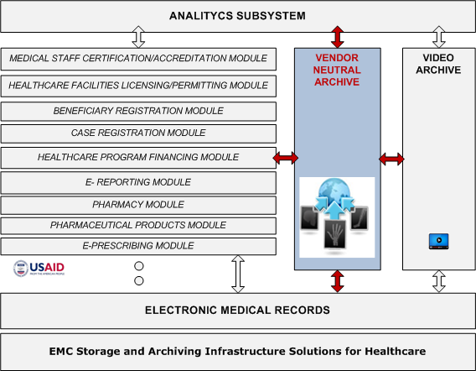
Рис. 2. VNA в составе HMIS

ФУНКЦИОНАЛЬНЫЕ ТРЕБОВАНИЯ VNA

Требования к основным возможностям системы
Архив должен реализовывать следующие основные возможности по работе с медицинскими изображениями:
- Возможность помещения в хранилище медицинских изображений, получаемых с медицинского оборудования (modalities) или соответствующих систем (PACS), входящих в систему здравоохранения Грузии
- Защищенное долговременное хранение полученных изображений
- Возможность оперативного доступа к требуемым изображениям и просмотр с помощью любого DICOM-совместимого приложения
Возможность помещения изображений в единое хранилище должна обеспечиваться за счет реализации специального интеграционного модуля, позволяющего осуществлять прием, обработку и передачу изображений от PACS/Modalities в Архив. Требования к интеграционному модулю представлены в разделе C.2.
Защищенное хранение медицинских изображений должно быть реализовано с использованием ECM-системы уровня предприятия. Основные требования к ECM-системе представлены в разделе C.3.

Требования к интеграционному модулю
Интеграционный модуль должен обеспечивать следующую функциональность:
- Прием данных в формате DICOM от поставщиков информации
- Обеспечение вендоронезависимости за счет стандартизации получаемых изображений
  - Модификации проприетарных тегов DICOM, создаваемых оборудованием и PACS
  - Преобразование проприетарных тегов в DICOM PresentationState
- Предоставление возможности просмотра медицинских данных по технологии «тонкий клиент»
- Поддержка функции слияния, обновления и разделения данных по пациентам
- Поддержка передачи DICOM изображений без потерь
- Эффективное управление трафиком при просмотре исследований, к примеру
  - Направление только тех пикселей, которые необходимы для получения графического изображения в браузере
  - Уменьшение графического разрешения для более быстрой передачи данных по линиям с низкой пропускной способностью

Требования к платформе управления контентом

Общие требования
В качестве платформы для хранения и управления медицинскими изображениями должна использоваться промышленная платформа управления контентом (Enterprise Content Management Platform), обладающая следующими основными характеристиками:
- Многоплатформенность (поддержка различных операционных систем, систем управления базами данных, серверов приложений, систем хранения проч.)
- Масштабируемость (вертикальная и горизонтальная)
- Службы обеспечения безопасности (аутентификация, авторизация, аудит действий пользователей, шифрование файлового хранилища, и т.п.)
- Хранение информации в любом формате и любого размера
- Открытая архитектура и наличие средств интеграции с другими информационными системами

Защищенное хранение информации
Система должна поддерживать следующие возможности защиты информации в хранилище:
- Шифрование контента в файловой хранилище
Шифрование контента должно гарантировать невозможность прочтения данных через операционную систему в обход VNA
- (опционально) Цифровой шреддинг контента
Цифровой шреддинг должен обеспечивать окончательное удаление контента без возможности его восстановления.
- (опционально) Электронно-цифровая подпись
- (опционально) Расширенные возможности по разграничению прав доступа к информации

Политики хранения и миграции контента
Платформа управления контентом должна обеспечивать возможность управления политиками хранения и миграции контента. Должны поддерживаться следующие возможности:
- Графический интерфейс построения политик
- Определение места хранения файлов в зависимости от их размера и/или формата
- Хранение данных с адресацией по содержанию
- Хранение данных с адресацией по объекту
- Автоматизированная миграция контента между устройствами или системами хранения
- Сжатие и дедупликация контента
- Использование любой файловой системы, доступной операционной системе.

Политики хранения и уничтожения информации
Платформа управления контентом должна обеспечивать возможность применения политик хранения информации в хранилище (retention policy). Должны поддерживаться следующие возможности:
- Графический интерфейс построения политик
- Построение правил на уровне любых объектов информационной модели документов и изображений
- Авторизация удаления
- Автоматическое удаление после утверждения в случае необходимости
- Поддерживается регламент на основе событий, например
- Последний визит пациента
- Специфический диагноз и т.п.
- Каскадирование регламентов
- Автоматическое исключение регламентов
- Поддержка несколько событий с прямой и обратной хронологией

НЕФУНКЦИОНАЛЬНЫЕ ТРЕБОВАНИЯ

Требования к программной архитектуре

Общие требования
Архив должен состоять из следующих основных компонентов:
- Интеграционный модуль (с условным названием DICOM-CONNECTOR)
Передача данных между ECM-платформой и поставщиками/потребителями информации в формате DICOM с автоматическим преобразованием данных для обеспечения вендоронезависимости.
- ECM платформа для управления изображениями
Долговременное защищенное хранение контента и метаданных. Управление жизненным циклом информации, разграничение прав доступа и проч.

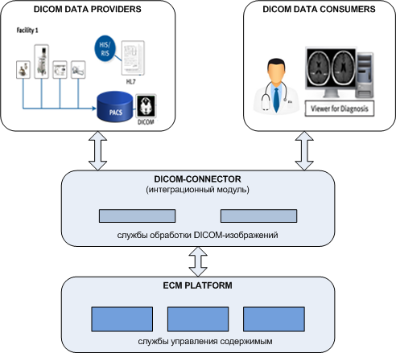
Рис. 3. Предполагаемая архитектура VNA

Требования к взаимодействию со смежными системами
Архив медицинских изображений должен обеспечивать возможность тесной интеграции с другими подсистемами HMIS. Под интеграцией понимается возможность обмена медицинской информацией, использование общих справочных данных и классификаторов, а также использование единого реестра пациентов (в рамках EMR), что позволит осуществить консолидацию существующих разрозненных данных о пациентах.
Архив должен поддерживать возможность использования современных стандартов хранения и обмена медицинской информацией, а именно: HL7, DICOM и IHE profiles/transactions (в частности, XDS).

Требования к безопасности
Система должна гарантировать безопасность данных и обеспечивать:
- противодействие попыткам несанкционированного доступа к информации
- пресечение попыток несанкционированного считывания, изменения и уничтожения данных
- целостность программной среды
Программные средства обеспечения безопасности не должны существенно ухудшать основные функциональные характеристики Системы (надежность, быстродействие).
Система должна предоставлять следующие базовые службы безопасности:
- Аутентификация
- Доступ к информации может быть предоставлен только после прохождения процедуры аутентификации пользователя.
- Система должна обеспечивать различные способы аутентификации: путем интеграции со службами Active Directory (LDAP), аутентификация через web-сервисы и проч.
- Авторизация
- После аутентификации пользователь (или приложение) должен получать доступ к информации в соответствии со своими полномочиями
- Система должна обеспечивать возможность разграничения прав доступа к хранилищу на уровне объектов
- Аудит действий
- Система должна выполнять аудит основных действий пользователей с объектами (сохранение, просмотр, изменений и т.п.)
- Система должна фиксировать попытки неудачной аутентификации
- Администратор Системы должен иметь возможность настройки событий, подлежащих аудиту
- Защищенная передача данных
- Система должна поддерживать передачу данных по протоколу SSL
- Шифрование файлового хранилища
- Система должна поддерживать возможность шифрования данных в файловом хранилище

Требования к режиму эксплуатации
Аппаратная часть Системы должна быть спроектирована таким образом, чтобы обеспечивать режим функционирования 24/7. Требования к максимальному времени простоя, отказоустойчивости и проч. должны быть уточнены при проектировании технической инфраструктуры Системы.
Программная часть Системы должна предусматривать регламентные остановки на техническое обслуживание (осуществление резервного копирования, обновление версий ПО и пр.) с автоматическим принудительным отключением всех активных пользователей. Регламентные остановки могут происходить в определенные интервалы времени каждую ночь, а также в выходные дни. Расписание и регламент технических остановок должны быть описаны в регламентирующих документах системы. Система также должна позволять в случае необходимости в некоторые периоды времени (например, во время бухгалтерского отчетного периода) работать без регламентных отключений.

Требования к защите и сохранности информации
Комплекс программно-аппаратных средств Системы должен поддерживать функции ежедневного резервного копирования данных и хранения недельного объема накопленных изменений данных. Максимально допустимый объем потери данных при авариях и сбоях не должен превышать дневного объема изменений данных на каждом рабочем месте системы. Сохранность информации должна быть обеспечена аппаратным резервированием хранимых данных и процедурами резервного копирования данных.

Требования к надежности
Надежность Системы должна обеспечиваться:
- использованием технических средств повышенной отказоустойчивости и их структурным резервированием;
- защитой технических средств по электропитанию путем использования источников бесперебойного питания;
- дублированием носителей информационных массивов;
- наличием комплекса мер по восстановлению после сбоев;
- наличием руководящих документов и инструкций по действию персонала при возникновении нештатной ситуации.
Система должна обеспечивать логическую целостность данных, то есть изменения должны носить характер транзакционно-ориентированных, выполняющихся в целом от начала до конца, либо, в случае сбоя, не выполняющихся совсем.

Требования к масштабируемости
Система должна обеспечивать возможность горизонтальной и вертикальной масштабируемости для поддержания требуемой производительности в случае увеличения нагрузки. Увеличение нагрузки на компоненты Системы может иметь место, например, в следующих случаях:
- увеличения количества поставщиков DICOM-данных, подключаемых к Архиву
- увеличение количества потребителей DICOM-данных, хранящихся в Архиве
- увеличение объемов передаваемо и потребляемой информации без изменения количества поставщиков и потребителей

Требования к разрабатываемой документации
В рамках создания VNA должна быть разработана следующие основные документы:
- Программная архитектура VNA (должна учитывать требования к архитектуре HMIS в целом и отдельных ее частей)
- Техническая архитектура VNA
- Календарный план проекта
- Инструкция по установке и настройке Системы
- Инструкция по подключению/интеграции с оборудованием/PACS
- Руководство пользователя
- Регламент штатного и аварийного обслуживания
- Регламент резервного копирования и восстановления
- Программа и методика испытаний
Полный перечень разрабатываемой документации с разбивкой на этапы представлен в разделе F.

ПОРЯДОК КОНТРОЛЯ И ПРИЕМКИ
Приемка Системы должна осуществляться в соответствии с разработанной в рамках проекта и утвержденной Программой и методикой испытаний. Программа должна определять такие основные аспекты, как:
- Место и оборудование, на котором осуществляются испытания
- Состав комиссии со стороны исполнителя и заказчика
- Перечень и состав тест-кейсов, демонстрирующих корректность и полноту реализации требуемого функционала
- Прочие условия

СОСТАВ И СОДЕРЖАНИЕ РАБОТ
Табл. 1. Описание предполагаемых этапов и состава работ
Этап | Состав работ | Длительность  (недель) | Документы
1 | Обследование:  - Проведение экспресс анализа текущей инфраструктуры Заказчика  - Проведение анализа медицинских данных  - Разработка краткого отчета об обследовании | 1 | - Отчет о результатах анализа медицинских данных Заказчика
2 | Планирование, оценка и разработка технической архитектуры:  - Определение рамок пилотной зоны для интеграции и миграции изображений  - Разработка и согласование Технического задания на создание Системы  - Разработка и согласование Устава проекта  - Разработка и согласование Календарного плана проекта  - Разработка Технической архитектуры решения, учитывающей все требования к хранению информации, интеграции с медицинским оборудованием и PACS, режиму эксплуатации и отказоустойчивости  - Согласование Технической архитектуры | 4 | - Описание рамок пилотной зоны  - Техническое задание  - Устав проекта  - Календарный план  - Техническая архитектура Системы  - Уточненные план проекта (при необходимости)
3 | Разворачивание решения:  - Установка программного обеспечения  - Конфигурирование основных компонент решения и настройка интеграции с компонентами пилотной зоны  - Разработка и согласование программы и методики испытаний (ПиМИ)  - Тестирование решения для проверки работоспособности основного функционала  - Сдача-приемка в соответствии с ПиМИ (в части функциональных требований)  - Разработка эксплуатационной документации | 11 | - Инструкция по установке и настройке решения  - Инструкция по подключению/интеграции с оборудованием/PACS  - Программа и методика испытаний (ПиМИ)  - Протокол испытаний  - Акт сдачи-приемки решения в части функциональных требований  - Руководство по работе с Архивом  - Регламент штатного обслуживания  - Регламент аварийного обслуживания  - Регламент резервного копирования и восстановления
4 | Миграция данных в Архив:  - Миграция данных с оборудования/PACS в Архив  - Проверка результатов миграции. Тестирование возможности просмотра мигрированных изображений  - Сдача-приемка в соответствии с ПиМИ (в части требований к миграции изображений и возможности их последующего просмотра) | 9 | - Краткий отчет о миграции данных  - Протокол испытаний  - Акт сдачи-приемки решения в опытную эксплуатацию
5 | Обучение и опытная эксплуатация:  - Разработка обучающих материалов и программы обучения  - Обучение группы ключевых IT-специалистов  - Запуск в опытную эксплуатацию  - Осуществление поддержки пользователей  - Сбор и обработка замечаний пользователей (силами специалистов первой линии поддержки)  - Корректировка настроек решения по результатам опытной эксплуатации  - Корректировка эксплуатационной документации | 2 | - Программа обучения  - Обучающие материалы (презентация, инструкции и т.п.)  - Протокол опытной эксплуатации  - Доработанная эксплуатационная документация  - Акт сдачи-приемки решения в промышленную эксплуатацию
ИТОГО: |  | 27

Требования к разработке программной архитектуры HMIS представлены в документе «Technical Requirements 1. Architecture»

